苏教体艺函〔2022〕16号

省教育厅关于开展2022年江苏省高校美育
精品课程申报和遴选工作的通知

各高校：
为贯彻落实中共中央办公厅、国务院办公厅印发的《关于全面加强和改进新时代学校美育工作的意见》和省委办公厅、省政府办公厅印发的《关于全面加强和改进新时代学校美育工作的实施意见》精神，进一步深化高校美育教学改革，经研究，省教育厅决定开展江苏省高校美育精品课程遴选培育工作，打造一批高等教育美育精品课程建设点。现将2022年江苏省高校美育精品课程申报和遴选工作有关事项通知如下。
一、建设目标
以立德树人为根本，全面培育适应新时代要求的一流美育精品课程，树立课程新理念，推进教学改革创新，重视课程特色，实施科学评价，计划“十四五”期间建成100门左右省级高校美育精品课程，引导和促进高校形成以育人质量为导向的高质量、多类型、多样化的美育课程体系。2022年遴选第一批省级高校美育精品课程30门左右（公共艺术类），配套设立美育精品课程建设点，通过一年建设期，带动建强美育教师队伍，实现课程更优、效果更实。
二、申报条件
1. 申报课程应是普通高等学校面向在校学生正在开设的公共艺术课程，已纳入人才培养方案且设置学分，有较大的借鉴和推广价值；须至少经过两个学期或两个教学周期的建设和完善，取得实质性改革成效，在同类课程中具有鲜明特色、良好的教学效果，并承诺入选后将持续改进；每所高校可申报美育课程数量为1-2门。
2. 申报课程目标应坚持知识、能力、素质有机融合，在学生掌握必要基础知识和基本技能的基础上，着力提升文化理解、审美感知、艺术表现、创意实践等核心素养，帮助学生形成艺术专项特长。
3. 申报课程以美学和艺术史论类、艺术鉴赏类、艺术实践类为主体，具体类别包括音乐、美术、书法、舞蹈、戏剧、戏曲、影视等，鼓励学科融合；应注重以审美和人文素养培养为核心，以创新能力培育为重点，以中华优秀传统文化传承发展和艺术经典教育为主要内容。
4. 申报课程的建设类型分为线下课程、线上课程和线上线下混合式课程，应创新教学方法，打破课堂沉默状态，焕发课堂生机活力，鼓励推动高校美育精品课程与中小学美育课程的衔接。
5. 课程可由主讲教师个人申报或课程团队负责人牵头申报。课程团队负责人（或主讲教师）须为人事劳动关系在申报高校的在职在岗教师，具有副教授及以上职称，具有丰富的教学经验和较高学术造诣。课程团队主要成员应合理配备，教学能力强，积极投入教学改革，保障线上、线下教学有序运行。同一课程团队负责人（或主讲教师）只能申报一门课程。
6. 课程申报高校要重视美育精品课程建设工作，认真研究制订课程建设实施方案，加强课程建设过程管理，为申报课程提供建设经费和其他配套条件支持，保证省级美育精品课程的持续优化力度。
三、遴选程序
遴选分为高校自评申报、专家评审和省教育厅审定等三个阶段。
1. 高校自评申报。学校根据申报条件开展自评后确定推荐意见，通过网上系统申报。
2. 专家评审。江苏省学校美育教学指导委员会组织专家评审，对申报课程进行遴选，形成精品课程建设推荐名单并公示。
3. 省教育厅审定。省教育厅将对经公示后的精品课程建设名单进行审定，并予以公布。
四、申报材料及方式
登录江苏学校美育信息化系统门户网（meiyu.js.cn）“江苏省高校美育精品课程申报系统”进行材料申报和后续管理。为进一步推进美育管理信息化建设，请各高校确定1名艺术教育部门负责同志为高校美育信息工作负责人，常态化负责协同本校美育相关信息的汇集和申报工作。
请各高校填写《高校美育信息工作负责人登记表》（见附件1）加盖学校公章后扫描为图片格式，在meiyu.js.cn主页右上角点击“领取学校账号”，填写相关信息并上传《高校美育信息工作负责人登记表》扫描件。审核通过后账号和密码将发送至您登记的电子邮箱（此账号和密码在江苏学校美育信息化系统门户网内所有系统通用，以方便数据查询和组织申报）。
申报高校凭“高校账号+密码”方式登录系统，在线填写《2022年江苏省高校美育精品课程申报书》（样表见附件2）并上传主要支撑材料电子版（能直接说明课程情况的视频、PPT、图片、辅助资料等）；“课程申报书”全部确认提交后，可下载自动生成的《2022年江苏省高校美育精品课程申报汇总表》（样表见附件3）和相应的《2022年江苏省高校美育精品课程申报书》，学校签署意见并盖章后上传pdf扫描件。（操作指南详见附件4）
请各高校于2022年5月15日至6月15日期间登录系统完成申报工作，过期视为无推荐。省教育厅体卫艺处联系人：王红蕾，联系电话：025-83335639;江苏省学校美育教学指导委员会联系人：陈晶，联系电话：0512-65224591、13771848596。网上系统填报技术问题请联系：曹书吟，电话：18550427027。
五、其他事项
1. 申报课程被遴选为精品课程建设项目后，申报高校按期、保质完成课程申报书约定的建设任务并及时总结。结项验收时需提交《2022年江苏省高校美育精品课程建设结项报告》，说明自立项以来的课程培育情况，包括建设情况、取得的主要成果和育人成效、典型经验等。同时提供结项支撑材料，包括完善后的课程介绍、教学大纲、教学计划、教学队伍、授课教案（课件）、实践指导、精选教学视频等。对不能通过结项验收的课程取消建设资格。
2. 入选的省高校美育精品课程完成结项后，江苏省学校美育教学指导委员会将颁发证书并在官方网站展示课程建设成果（精选教学视频），分享建设经验，积极探索一批美育精品课程的成果应用，探索大学生跨校选修，推动高校美育学分互认。

附件:1.高校美育信息工作负责人登记表
2.2022年江苏省高校美育精品课程申报书（样表）
3.2022年江苏省高校美育精品课程申报汇总表（样表）
4.2022年江苏省高校美育精品课程线上申报操作指南

省教育厅
2022年4月8日
（此件主动公开）

附件1

高校美育信息工作负责人登记表

学校名称（盖章）：_______________________

所在部门 | 姓 名 | 性别 | 职务/职称 | 办公电话 | 手 机 | 电子邮箱

年 月 日

备注：
（1）本表提交3个工作日内，账号和密码将发送至您登记的电子邮箱。
（2）分配的高校账号和密码在江苏学校美育信息化系统门户网（meiyu.js.cn）内所有系统通用（包括后续开展的美育赛事和江苏省美育专家智库建设等工作），让美育信息“触手可及”，方便数据查询和组织申报。
（3）请各高校妥善保管账号和密码，如果密码遗忘，通过手机号码可找回密码；如果高校美育信息工作负责人有调整，请务必及时变更负责人信息，可登录系统后，点击“账号设置”修改本校相关信息。

附件2
编号

2022年江苏省高校美育精品课程
申报书
（样表）

课程名称:
课程团队负责人（或主讲教师）:
联系方式:
申报高校:
填写日期:

一、课程团队负责人（或主讲教师）概况
1  负责人基本信 息 | 课程名称
1  负责人基本信 息 | 负责人姓名 |  |  | 性别 |  | 民族 |  |  | 出生日期
1  负责人基本信 息 | 行政职务 |  |  | 专业技术职务 |  |  |  |  | 研究专长
1  负责人基本信 息 | 工作单位 |  |  |  |  | 电子信箱
1  负责人基本信 息 | 通讯地址 |  |  |  |  |  |  |  | 邮政编码
1  负责人基本信 息 | 联系电话 | （单位） （手机）
2  课程情况信息 | 艺术门类 | 建设类型 | 学时 |  |  | 授课对象 |  | 授课时间 |  |  | 授课人数
3  教学 研究 情况 | 主持的教学研究课题（含课题名称、来源、年限，不超过5项）；作为第一署名人在国内外公开发行的刊物上发表的教学研究论文（含题目、刊物名称、时间，不超过5项）；编写的教材（含教材名称、出版单位、出版时间，不超过5项）；获得的教学表彰/奖励（不超过5项）；其他代表性本科教学成果。
注：1.艺术门类可选音乐、美术、书法、舞蹈、戏剧、戏曲、影视等课程或其他；
2.建设类型可选线下课程、线上课程、线上线下混合式课程。
课程团队主要成员概况
1 成员基本情况 | 姓名 | 出生年月 | 学历 | 所在单位 | 职务 | 课程分工
2 成员相关教学研究情 况 | 仅限有代表性的教研项目和课程建设成果，每人不超过5项。
注：1.团队成员可为非本校成员；
2.教研项目只需填写省级以上的立项课题相关信息。
三、课程建设论证
1. 课程建设目标： 课程的定位与课程目标、课程的建设类型、具体呈现形式等。
2. 课程建设思路： 课程的主要内容、课程教学方法、课程评价方法、应用形式及推进方案。
3. 课程建设特色： 课程的建设及应用、教学理念与方法改革等方面的特色。
4. 课程建设成效： 课程建设目前达成的教学改革成效、学生学习效果、社会效益等。
注：课程建设类型可为线下课程、线上课程、线上线下混合式课程。
四、建设基础和条件保障
1．建设基础： 团队成员的前期相关建设成果，包括已建或在建的课程及教学资源。
2．实施步骤： 课程建设的详细安排、推进步骤及具体方案。
3．条件保障： 为完成课程建设，相关单位的资金支持与政策保证。
五、预期建设成果
主要阶段性成果
序号 | 建设阶段  （起止时间） | 阶段成果名称 | 成果形式 | 负责人
最终建设成果
序号 | 完成时间 | 最终成果名称 | 成果形式 | 负责人

六、申报单位承诺意见
本校已按照申报要求，组织对申报课程政治导向、课程内容和教学活动等方面进行了审查，对课程有关信息及课程负责人填报的内容进行了核实。经评审评价，现择优申报。本课程如获批为“江苏省高校美育精品课程”，学校承诺为课程团队提供政策、经费等方面的支持，监督课程教学团队对课程不断改进完善。

主管校领导签字：

（学校公章）

年 月 日

附件3
2022年江苏省高校美育精品课程申报汇总表（样表）

推荐学校（盖章）： 填表人： 联系电话：

序 号 | 课程名称 | 艺术门类 | 课程团队负责人（或主讲教师） |  |  |  | 学校推荐意见  （排序）
序 号 | 课程名称 | 艺术门类 | 姓名 | 职称 | 电话 | E-mail | 学校推荐意见  （排序）
1
2

附件4

2022年江苏省高校美育精品课程线上申报
操作指南

一、申报流程概述

1.学校领取账号
初次进入平台需先领取账号。通过江苏学校美育信息化系统门户网（meiyu.js.cn）页面右上角的“领取学校账号”，按页面提示登记信息和上传扫描件，3个工作日内系统会把账号密码发送至您登记的邮箱。

2.学校申报
申报高校凭收到的“高校账号+密码”登录“江苏省高校美育精品课程申报系统”。学校根据申报条件开展自评后确定推荐意见，全信息网上填报，每个高校最多可申报两门课程。登录系统后，点击“课程申报”，按照页面提示填写信息，具体信息详见附件2样表。

3.申报书上传
申报信息填写完毕后，高校点击“申报书上传”菜单，点击页面上课程对应的“导出申报书”，下载后打印、签字盖章、扫描，同一门课程的所有页面要放置在一个PDF文件中上传。若有两门课程，每门课程需要分别上传。

4.汇总表上传
申报信息填写完毕后，高校点击“汇总表上传”菜单，点击页面上的“导出汇总表”，下载后打印，填写学校推荐意见，盖章、扫描、上传（pdf格式），多个课程只需上传一个汇总表（可与步骤3的“申报书”同时操作下载和上传）。

二、系统入口
电脑端打开江苏学校美育信息化系统门户网（meiyu.js.cn），点击“江苏省高校美育精品课程申报” 系统模块进入登录页面，选择“高校美育信息工作负责人登录”。
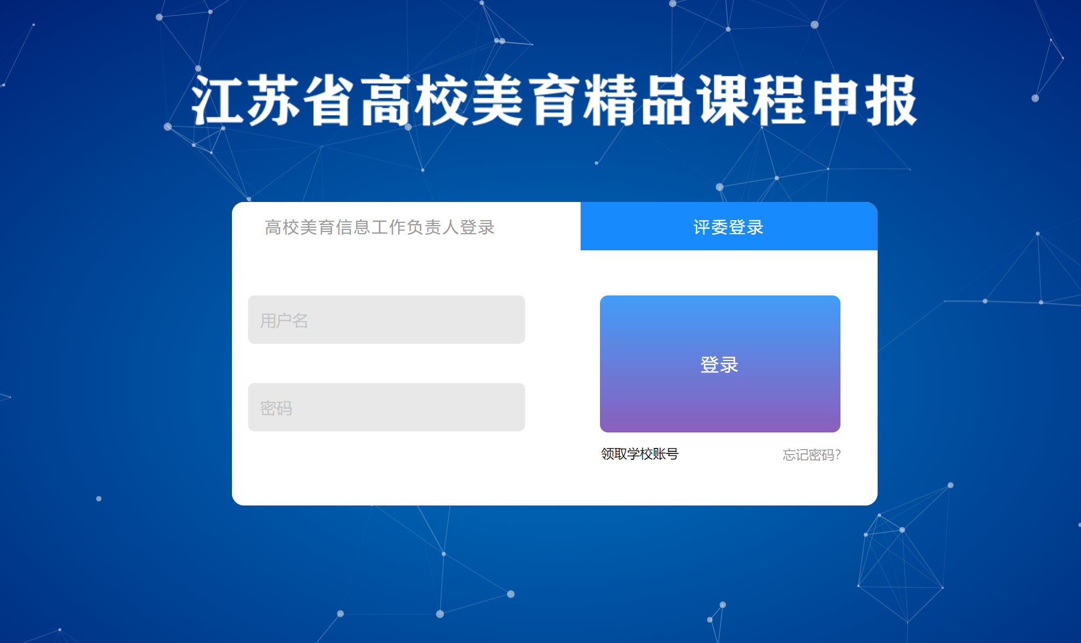

三、账号领取
点击登录框旁边的“领取学校账号”，填写页面信息，建议您提前填写《高校美育信息工作负责人登记表》(样表见附件1)并盖章扫描为图片文件上传。登记表也可以在领取页面直接下载。
提交后平台将进行审核，最多3个工作日内将通过短信和邮件的形式发送审核结果，若审核通过会直接将账号密码发送给您，若审核不通过会告知原因。页面上需要填写的信息如下图：
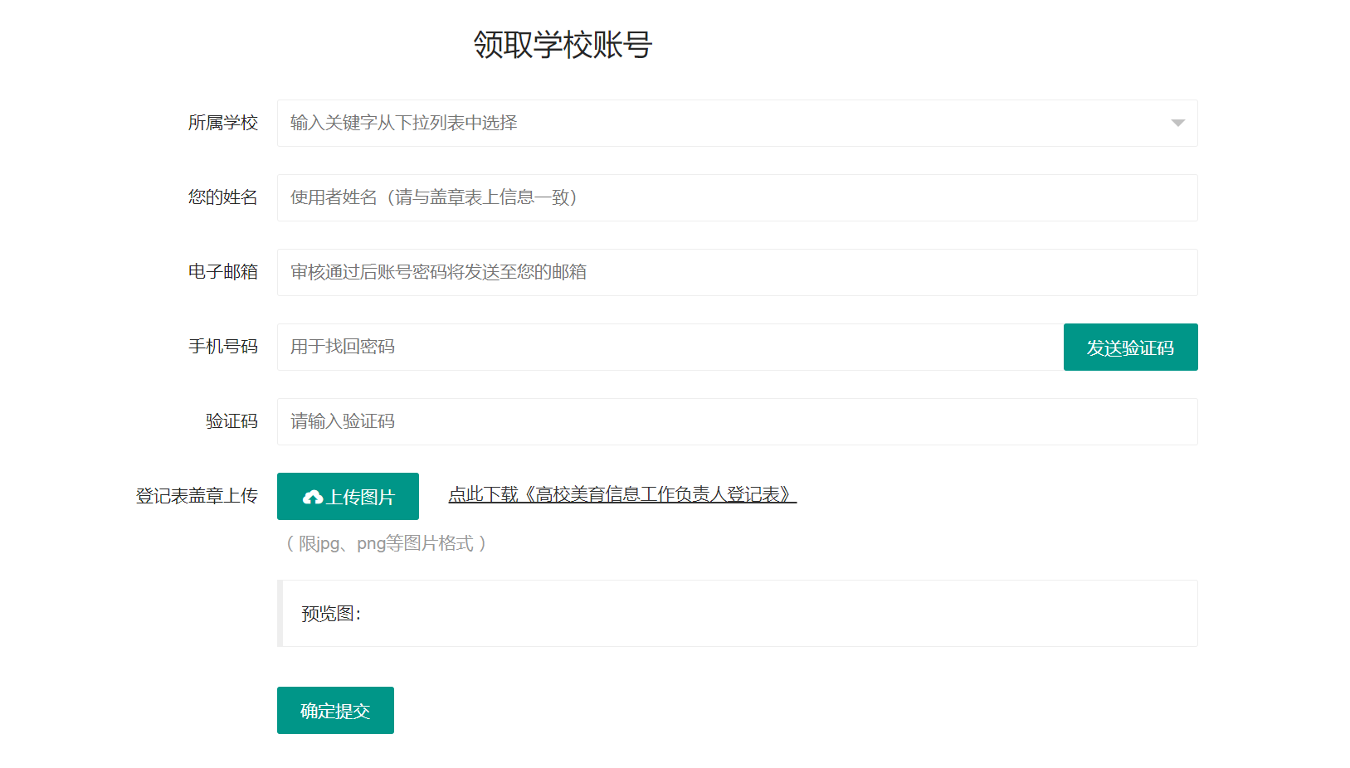
学校初次登录强制修改密码，密码需大写字母+小写字母+数字组合。

四、课程申报

1.基本信息
登录后点击左侧菜单“课程申报”，首先填写课程基本信息，包括课程名称、课程负责人、联系方式。
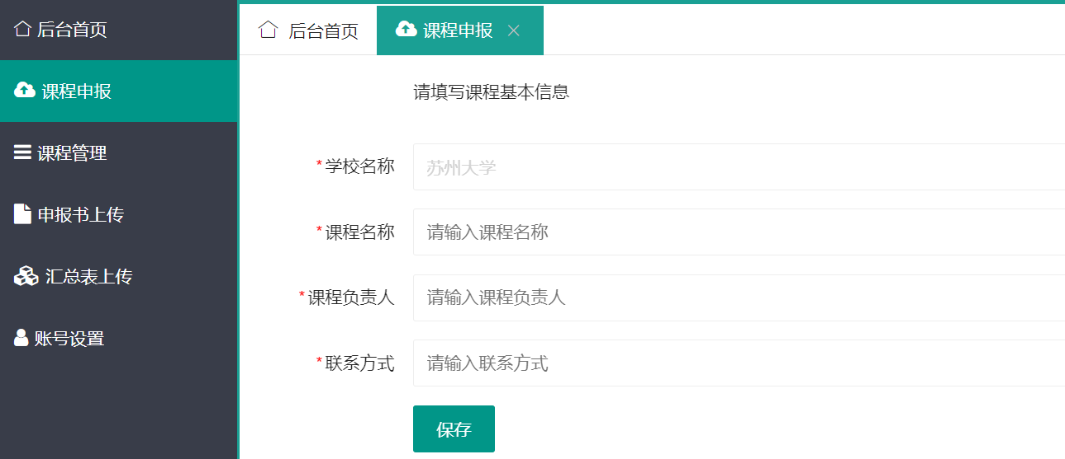

2.六个分项页面
课程基本信息填写完成后，点击保存。会进入更多信息填写，页面上方列出了6个分项页面标签，包括：课程概况、课程团队主要成员、课程建设论证、建设基础和条件保障、预期建设成果、其他支撑材料。每页需要填写的具体信息，可参见《2022年江苏省高校美育精品课程申报书》（样表见附件2）。下页图示为“①课程概况”截图示例，星号为必填，其它为选填。
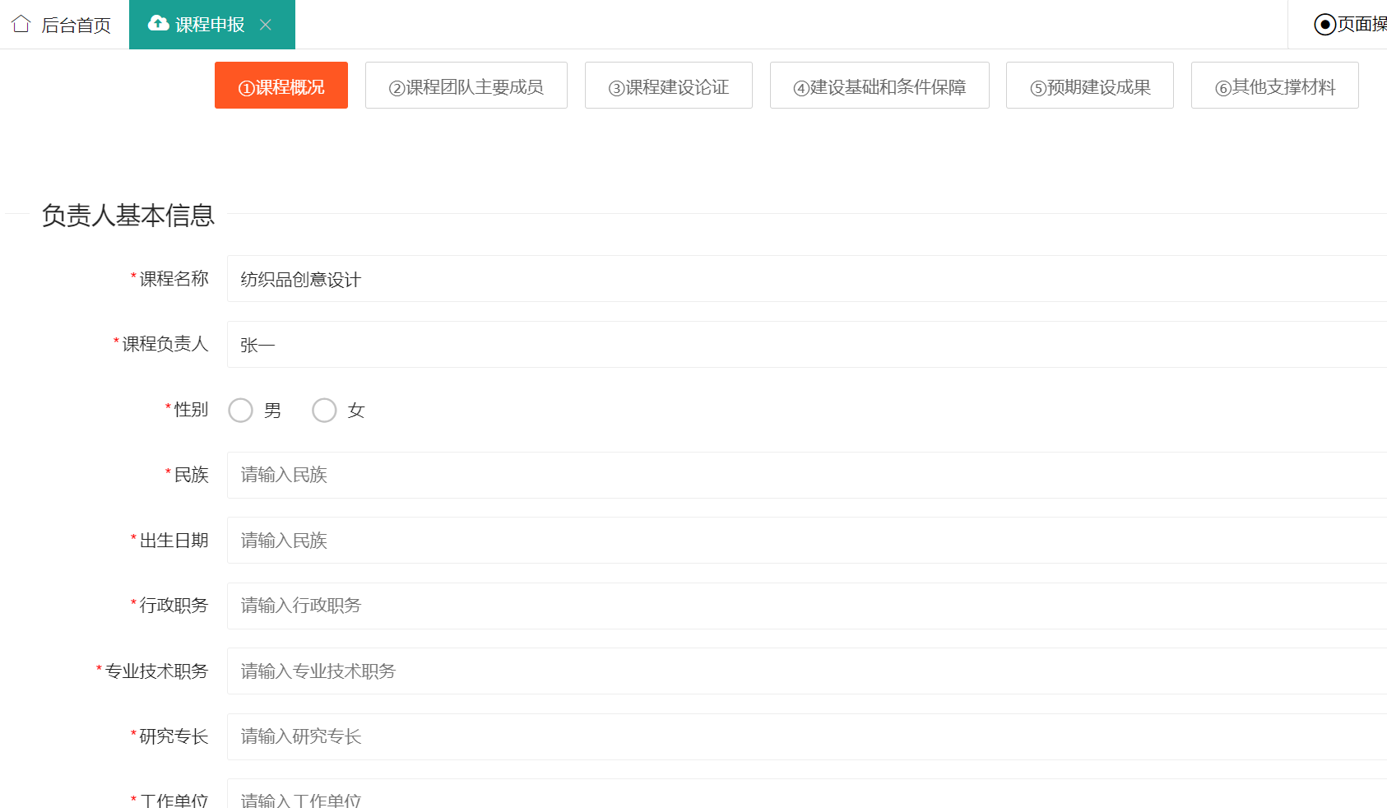

3.新增项
部分内容可以新增多条记录，如“主持的教学研究成果”，直接点击后方的“新增一项”即可。
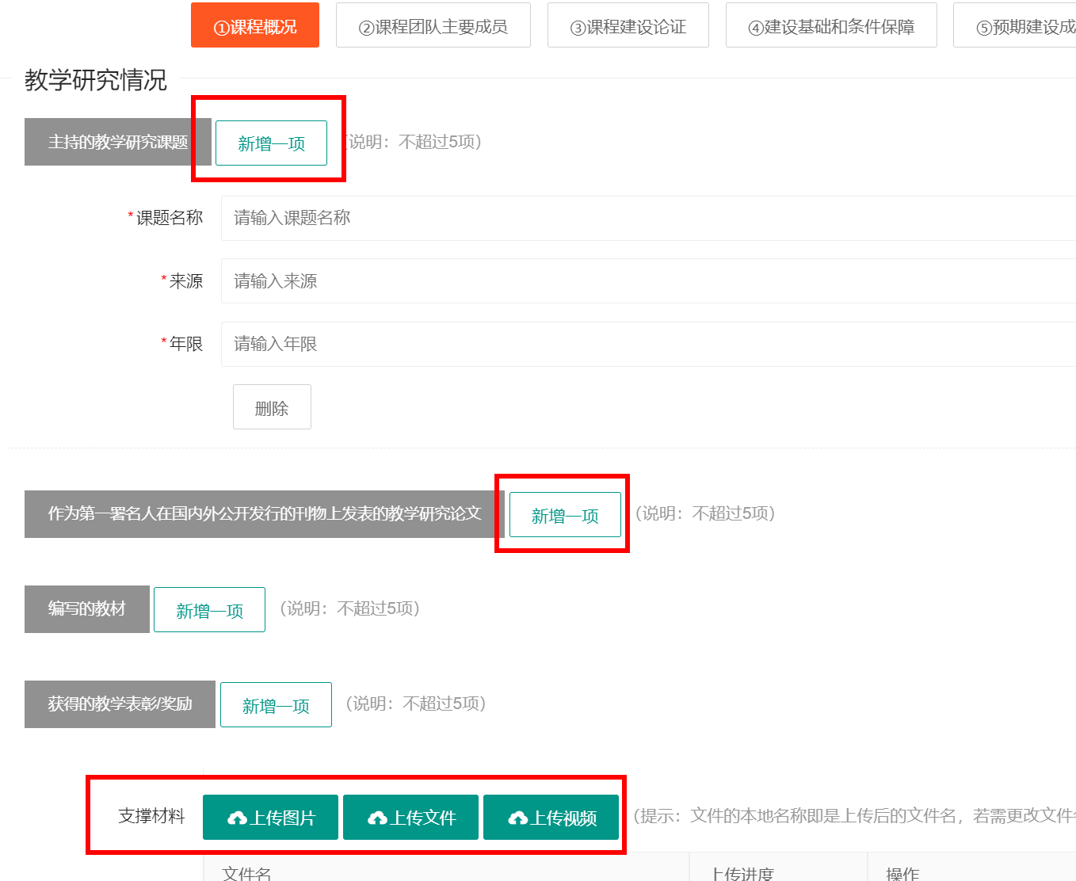

4.支撑材料
需要支撑材料的项，页面下方会有“支撑材料”上传按钮，包括图片、文档、视频。每页填写的支撑材料要对应本页的内容，如“①课程概况”页面上传的支撑材料要跟负责人的教学研究情况（主持的教学研究课题、获得的教学表彰等）对应。
最后一页“⑥其他支撑材料”可任意上传，如已有课程视频等。注意每个材料的命名，上传前，请先修改您的“支撑材料”的名称，上传后显示的名称即是您上传文件的名称。

5.保存草稿
本页填写完成后，可直接点击页面上方的“②课程团队主要成员”或其它菜单切换页面，切换过程系统会自动保存草稿。您也可以手动点击每页下方的“保存草稿”，下次登录可继续填写。

6.确定提交
每个页面底部均有“确定提交”按钮，每个页面信息都填写完成后，可在任一页点击“确定提交”。若有未完成的信息，系统会弹出提示，并自动跳转至相关页面，出现“红色标注”提示哪些信息没有填写完整。

五、课程管理

1.编辑
点击“课程管理”菜单，课程后方会有“编辑”按钮，可继续编辑完善之前保存的草稿。
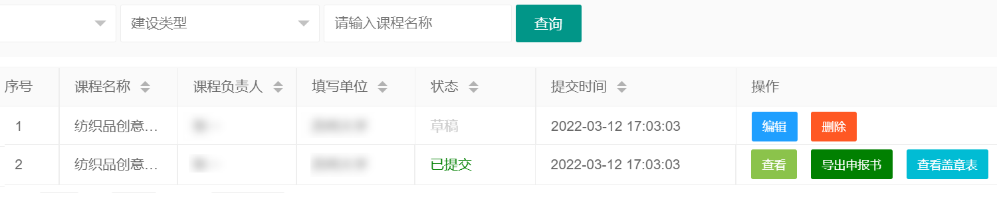

2.状态
课程有一列为“状态”，有“草稿”和“已提交”两种状态；

3.操作
如果已提交，则不能继续编辑，可在线“查看”和“导出申报书”，如果已上传了申报书盖章表，还可“查看盖章表”。

4.查看
点击 “查看”可在线预览课程内容，包括支撑材料。查看样式与“申报书”表格完全一致，见下图示例：
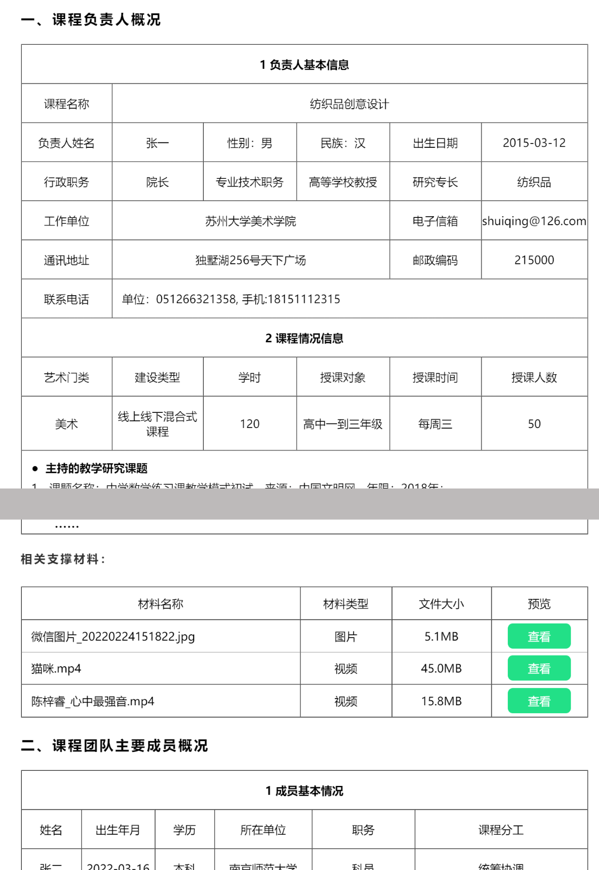

六、申报书和汇总表盖章上传

1.申报书
课程提交后，点击菜单“申报书上传”，点击相关课程下方的“导出申报书”，然后学校盖章、扫描，一个课程放一个PDF，然后点击“上传盖章后的申报书”，上传后“预览盖章表”会变为绿色，点击可预览。“确定提交”即可。若有两门课程，则都需导出、盖章上传。
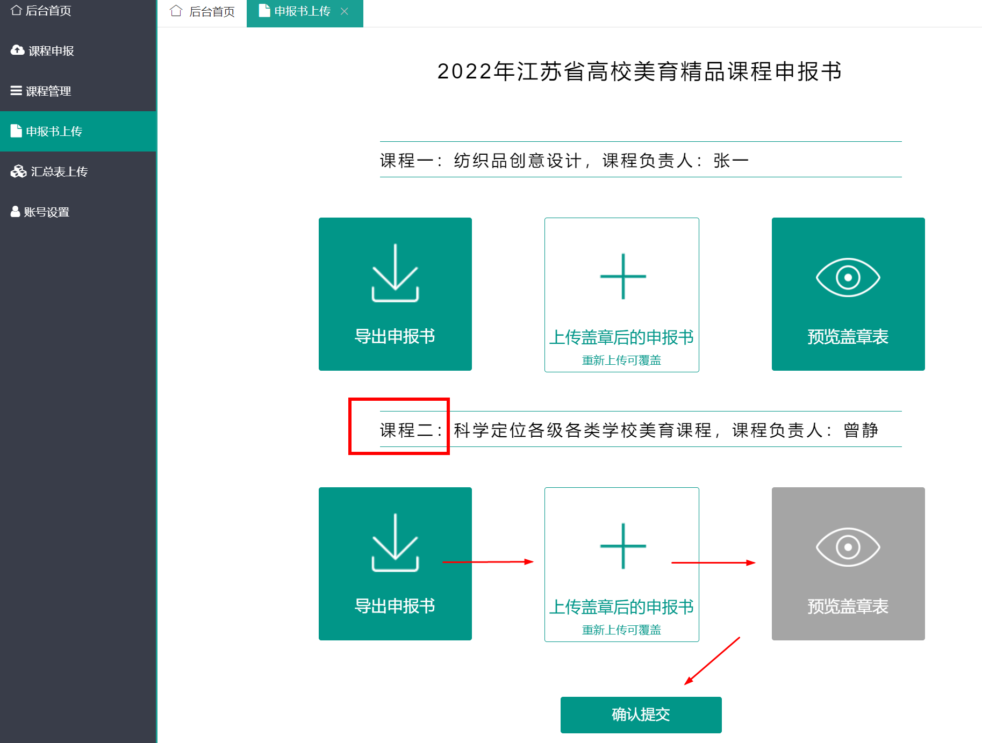

2.汇总表
所有课程都提交后，点击菜单“汇总表上传”，点击页面上的“导出汇总表”，系统会将学校的所有课程汇总导出，下载后（word格式，可编辑）填写学校推荐意见，盖章、扫描、上传（pdf格式），多个课程只需上传一个汇总表。
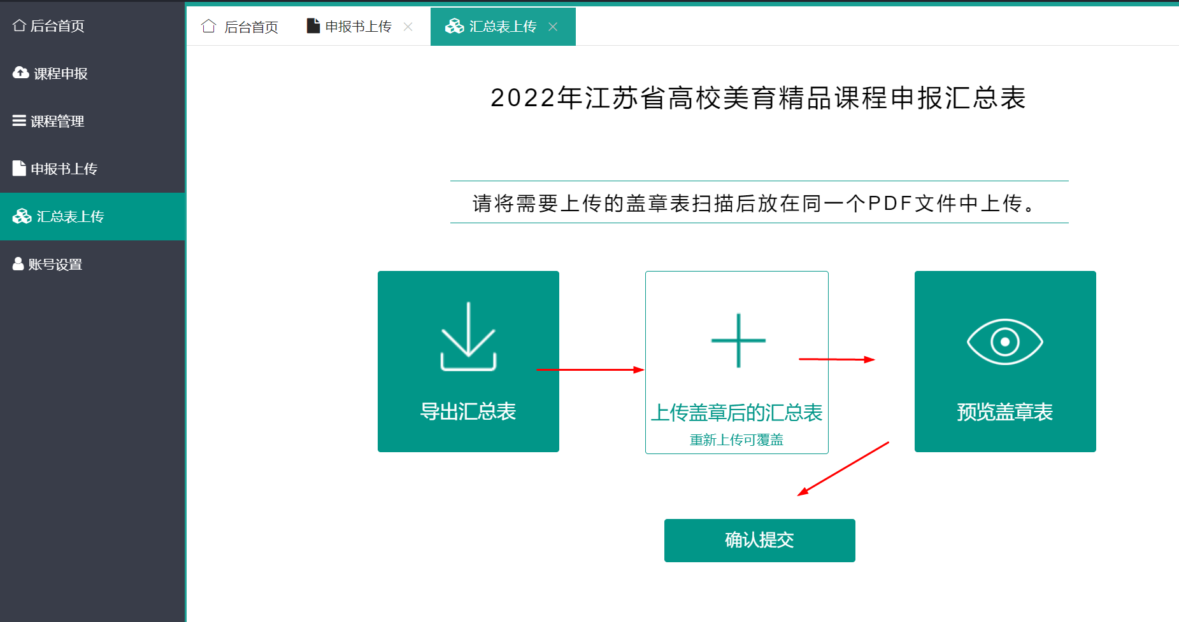

高校申报流程结束。省学校美育教学指导委员会将组织评委进行在线评审，适时公示评审结果。

